O
opiumiunikko on osoittautunut historiassa sekä siunaukseksi että kiroukseksi. Sen tervehdyttävällä palsamilla, morfiinilla, on helpotettu äärimmäisen kovia kipuja neoliittiselta ajalta asti, kun taas sen johdannaisella, heroiinilla, on ollut painajaismaiset seuraukset länsimaissa. Koska oopiumia määrättiin Kiinassa vauvoille ja heidän äideilleen, se on tiettävästi vaikuttanut Kiinan, maailman väkirikkaimman valtion, historiaan.
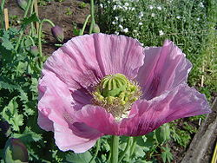
Kuva 1 Oopiumiunikko
ALKUPERÄALUE: Turkistä itään, varsinkin Afganistaniin, Intiaan, Myanmariin ja Thaimaahan
TYYPPI: Nopeakasvuinen, pysty, yksivuotinen kasvi
KORKEUS: 1 m

- ravintokasvi
- LÄÄKEKASVI
- muu hyötykasvi
- KAUPPAKASVI

Sinulla on paratiisin avaimet, oi ihana ja mahtava oopiumi!
Thomas De Quincey, Englantilaisen oopiumikäyttäjän tunnustuksent, 1821.

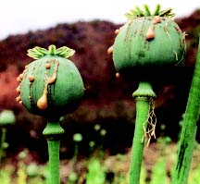
Kuva 2 Opiaatteja kansalle. Unikon kotahedelmään tehdystä viillosta tihkuu puhdasta oopiumia. Heroiiniksi tai morfiiniksi jalostettava raka oopiumi raaputetaan irti ja jätetään kuvamaan auringonpaisteeseen.

PETTÄVÄ KAUNEUS
H
ellyttävän sievä oopiumiunikko kuuluu samaan heimoon kuin silkkiunikko (Papaver rhoeas). Sen valkoiset, pinkit, punaiset tai purppuran väriset kukat ovat koristaneet hienojen puutarhojen reunoja, ja sen kuivattuja varsia on käytetty komeiden salien kukka-asetelmissa vuosisatojen ajan. Kukan lakastuttua paljastuu turvonnut kotahedelmä, joka muistuttaa ylösalaisin käännettyä hapsureunaista pippurisirotinta ja jonka sisällä on pienenpieniä mustia siemeniä. Kypsymisen loppuvaiheissa kotahedelmä tuottaa maidonvalkoista, narkoottista nestettä, joka voidaan jalostaa oopiumiksi, morfiiniksi tai heroiiniksi.
K
ypsyvään kotahedelmään tehdään illalla viiltoja, ja aamulla kerätään viilloista yön aikana tihkunut neste, raaka oopiumi. Pisarat rapsutetaan, pyöritetään pieniksi palloiksi ja jätetään aurinkoon kuivumaan. Raaka oopiumi sisältää morfiinia, josta saadaan heroiinia, sekä kodeiinia ja tebaiinia – molemmat ovat alkaloideja, jotka lievittävät kipua ja tekevät uneliaaksi. Oopiumia on hyödynnetty vähintään 6000 vuotta varsinkin niiden neoliittisten heimojen keskuudessa, jotka liikuskelivat Itä- ja Etelä-Euroopassa. Kreikkalaiset ylistivät sen rauhoittavia ja lääkitseviä ominaisuuksia, ja roomalaisetkin tunsivat sen (Homeros mainitsee kasvin Odysseiassa). Oopiumi oli tuttu sellaisille 1800-luvun menekkikirjailijoille kuten Wilkie Collins, Samuel Taylor Coleridge, Charles Dickens, Percy Bysshe Shelley ja Thomas De Quincey. Arabikauppiaat olivat kuitenkin ensimmäisiä, jotka kauppareittejä pitkin kulkiessaan veivät oopiumin Kiinaan idässä ja Euroopan lännessä.
H
eroiini eristettiin ensimmäisen kerran Saksassa vuonna 1874. Jotkut ensimmäisistä koehenkilöistä sanoivat aineen tekevän olosta sankarillisen (heroisch). Heroiinia alettiin pian markkinoida morfiinin korvikkeena, joka ei aiheuta riippuvuutta. Kun Yhdysvalloissa yritettiin päästä eroon harmillisesta yskästä 1900-luvun alussa, yskänlääkkeet huomattiin riippuvuutta aiheuttaviksi. Yksi niiden vaikuttavista ainesosista oli nimittäin heroiini. Noin 50 vuotta myöhemmin heroiinin ja morfiinin koukkuun jääneitä sotilaita oli niin paljon, että Yhdysvaltojen viranomaiset huolestuivat. Kongressille vuonna 1971 annetun raportin mukaan 15% Vietnamin sodassa olleista amerikkalaissotilaista oli heroinisteja. Venäjästä tuli väkilukuun suhteutettuna maailman suurin heroiinin käyttäjä, kun neuvostosotilaat palasivat Afganistanin sodasta. 1900-luvun lopulla arviolta 8 miljoonaa länsimaista nuorta oli riippuvaisia heroiinista.
T
ämä ei ollut mitään verrattuna niiden kiinalaisten määrään, jotka olivat jääneet heroiinin ja muiden opiaattien unettavan taikavoiman vangeiksi: 1900-luvun alkupuolella oli neljännes täysikasvuisista miehistä käytti oopiumiunikosta jalostettuja huumeita. Yhtä vakavaa massariippuvuutta ei oltu nähty koskaan ennen eikä ole nähty myöhemminkään, eikä huume ole aiheuttanut yhtä suuria vahinkoja. Oopiumin vaikutusten tunkeutuessa Kiinan yhteiskunnan kaikille tasoille kansakunta heikkeni ja joutui alttiiksi japanilaisille ja muille hyökkääjille.
K
iinalaisten riippuvuuden lähde ei kasvanut maan omilla pelloilla vaan Intiassa. Kartellit, jotka ohjailivat opiaattien markkinointia ja syöksivät intialaiset kasvattajat ja kiinalaiset kuluttajat turmioon , olivat Britannian, Ranskan, Yhdysvaltojen ja muiden länsimaiden salaisia asiamiehiä. Peräänantamaton historiantutkija voisi ehkä jäljittää ongelman alkuperän 1490-luvulle, jolloin portugalilainen merenkävijä Vasco da Gama oli purjehtinut Hyväntoivonniemen ympäri kaupankäynnin aarreaittaan eli Intian valtamerelle. De Gama oli löytänyt meritien lännestä itään aikana, jolloin eurooppalaisilla oli nurkkakuntaisia ajatuksia maailman tämän osan kansoista. Eurosentrinennäkemys (joka ei paljon muuttunut 400 seuraavan vuoden aikana) oli se, että Afrikassa, Intiassa ja idässä asusti hölmöjä ja sivistymättömiä ihmisiä, jotka mielihyvin antoivat arvokkaita mausteita ja jalometalleja saadessaan vastineeksi rihkamakoruja ja tyhjänpäiväisiä pikkuesineitä. Eurooppalaiset olettivat myös, että uusin länsimainen tekniikka toivotettaisiin ”idässä” tervetulleeksi.
D
a Gama toi laivoissaan Afrikasta, Intiasta ja Kiinasta suolaa, kultaa, norsunluuta, eebenpuuta, orjia, keramiikkaa, kaurikotiloita, helmiä ja silkkiä. Portugali ja sen naapurimaa Espanja monopolisoivat pian näiden hyödykkeiden tuottavan kaupan idän ja lännen välillä. Lopulta myös hollantilaiset, ranskalaiset ja englantilaiset kauppiaat tulivat peliin mukaan.
A
frikan maat ja Intia olivat halukkaita käymään kauppaa, mutta kiina osoittautui hankalaksi kauppakumppaniksi. Itseriittoiset kiinalaiset nauttivat omista silkeistään, posliiniesineistään ja teestään. He ottivat mielellään hopeaharkkoja maksuksi, mutta eivät halunneet lännestä oikeastaan mitään muuta. Vuonna 1793 Britannian suurlähettiläs lordi Macartney vieraili Kiinassa toivoen saavansa kauppaa helpottavia lupia. Macartney oli vanhan kaartin eurooppalainen, joka piti vastapuolen edustajia käsittämättöminä, feodaalisina itämaalaisina. Hän oli varma, että nähtyään vilauksen lännen tarjonnasta kiinalaiset avaisivat portit selälleen käydäkseen kauppaa länsimaiden kanssa.
K
iinan mantŝuhallitsijat eivät olleet noin helppo pala. He kyllä ihastelivat Macartneyn esittelemiä mekaanisia kelloja, mutta heidän mielestään lordi oli liikoja pyytelevä pikkuvirkamies. He eivät varmasti pitäneen itseään itämaalaisina. Heidän dynastiansa oli keskellä maailmaa, vakaa, turvallinen ja omavarainen. Eräs kiinalainen valtuutettu sanoi Macartneylle hieman säälivästi, että ymmärsi Britannian olevan ”saari kaukaisessa yksinäisyydessään, aavan meren maailmasta erottamattomana”.
O
likin hämmästyttävää, että 50 vuoden kuluttua yhteiskuntajärjestelmä, joka oli hallinnut Kiinaa yli tuhat vuotta, vertauskuvallisesti lysähti polvilleen ulkomaisen unikkopellon edessä.
PAHOJA UNIA
Yleistynyt oopiumi turmeli Kiinan talouden niin pahasti, että se raivasi tietä talonpoikaiskapinoille ja lopulta kommunismin nousulle.

IHMISTEN MYRKYTTÄMINEN
L
änsimaat turhautuivat siihen, että kiinalaiset vastustivat kaupan tarjoamia tuottoisia mahdollisuuksia, ja avasivat kyynisesti omat kauppareittinsä. He toivat tupakkaa Portugalin brasilialaisilta viljelmiltä ja oopiumia brittien omistamasta Bengalista. Tämä oli vahva yhdistelmä. Britannia oli saanut Bengalin oopiumipellot hallintaansa Robert Cliven kukistettua Intian moguliarmeijat Plasseyssä vuonna 1757. Clivestä itsestään tuli myöhemmin oopiumista riippuvainen. Britannian hallituksen suojelema Itä-Intian kauppakomppania organisoi oopiumin ostamisen ja käsittelemisen Intiassa ja teki oopiumikasvattajista orjiaan. He varoivat kuljettamasta oopiumia itse ja palkkasivat nopeakulkuisia veneitä käyttäviä agentteja viemään oopiumia Kiinaan merisatamien kautta. Kauppakomppania syyllistyi huumekauppaan yhtä suuressa määrin kuin kuka tahansa huumekartellin johtaja, mutta onnistui kiistämään kaikki syytökset salakuljetuksesta. Kun laivat livahtivat Kiinan satamiin ja niistä pois ja kun yhä useampia kiinalaisia viranomaisia lahjottiin pitämään oopiumikauppaa salassa esimiehiltään, Itä-Intian kauppakomppania hallitsi oopiumin tuotantoa ja ennen kaikkea hintaa.
O
opiumi oli 1700-luvulla yhtä tuottoisaa kuin crack-kokaiini (katso Kokapensas) 2000 –luvulla ja huimaavat voitot houkuttelivat nopeasti kauppiaita muualtakin maailmasta. Kilpailevaa Malwan oopiumi alkoi tihkua Kiinaan, ja turkkilaista oopiumia tuotiin yhdysvaltalaisen keinottelijoiden laivoissa. Kun keltaista ainetta alkoi virrata lisää, hinta laski ja riippuvaisten määrä nousi.
K
iinan viranomaiset ryhtyivät torjuntaan. Keisari oli antanut oopiumin polttamisen kieltäviä käskyjä jo vuonna 1729, mutta oopiumiriippuvuus alkoi tunkeutua kaikkialle kiinalaisten elämässä ja horjuttaa sitä. Lopulta yritykset tukahduttaa huumekauppa johtivat tykkivenediplomatiaan: 1840-luvun alussa ja vuonna 1856 britit lähettivät sotalaivoja puolustamaan ”kauppaoikeuksiaan”. Kehnosti varustetuista kiinalaisista ei ollut vastusta brittisotilaille. He hävisivät molemmat oopiumisodat, ja kummankin tappion jälkeen Kiinaan tulvivan oopiumin määrä vain kasvi.
K
iinan väkiluku oli kasvanut 430 miljoonaan. Siihen asti vakaa Qing-dynastia (1644-1912) ja mantŝurialaiset johtajat olivat auttaneet kansakuntaa menestymään, ja väestö alkoi kasvaa nopeasti. Talonpojat kuitenkin joutuivat ponnistelemaan ruokkiakseen lukemattomat ihmiset maassa, joka oli yhä pahemmin oopiumiriippuvuuden rampauttamana. Vuonna 1850 puhkesikin peräti 14 vuotta kestänyt kapina, jota kutsutaan Taiping-kapinaksi. Kapinalliset valtasivat maata, karkottivat yksityiset maanomistajat, luokittelivat pellot maaperän laadun ja arvioidun sadon mukaan ja antoivat maan yhteisön haltuun.

ULKOMAINEN VALTA
H
eikentynyt mantŝuhallinto joutui kääntymään halveksimiensa ulkovaltojen puoleen kukistaakseen kapinalliset. He pyysivät Ranskalta, Yhdysvalloita ja Britannialta logistista ja teknistä apua. Heidän uudet liittolaisensa suostuivat mielellään yhteistyöhön, mutta maksua vastaan. He vaativat Kiinalta lamauttavaa myönnytystä: oopiumin laillistamista. Kiinalaiset suostuivat vastahakoisesti.
L
opulta oopiumiriippuvuus levisi Kiinan yhteiskunnan kaikkiin kerroksiin ja johti valtion itsemääräämisoikeuden menettämiseen. 1800-luvun lopulla Kiinan suuruuden aika oli ohi. Viimeinen keisari, lapsikeisari Pu Yi, luopui vallasta vuonna 1912. Hän työskenteli myöhemmin kasvitieteellisessä puutarhassa ja kuoli vuonna 1967 keskellä kulttuurivallankumousta, joka veti Kiinan 2000-luvulle. Kiinalaisten oopiumiriippuvuus saatiin hallintaan vasta toisen maailmansodan aikana (katso riisi).
S
itten oli länsimaiden vuoro tutustua huumeeseen, joka saattoi olla vielä tuhoisampi kuin oopiumi: heroiini. Siitä tuli 1900-luvun alussa yhä suositumpi viihdehuume Yhdysvalloissa ja Länsi-Euroopassa. Kauppa alkoi Kiinasta, maasta, joka oli aikanaan huiputettu heroiinikoukkuun. Kun heroiinia käsittelemään perustettiin laboratorioita, järjestäytynyt rikollisuus, tässä tapauksessa triadittulivat apajille levittämään huumetta ja keräämään voitot. Toisen maailmansodan syttyessä heroiinin toimitukset katkesivat siksi, että Yhdysvallat ja Japani olivat sodassa toisiaan vastaan ja että kiinalaiset kommunistit tekivät parhaansa saadakseen heroiinin salakaupan kuriin.
T
oisen maailmansodan jälkeen heroiinikauppaa hallitsivat mafia Italiassa sekä huumekartellit Latinalaisessa Amerikassa, Kaukoidässä ja 1900-luvun lopulla myös Afganistanissa.

MUISTOKUKKA
U
nikon tarinaan liittyy jälkikirjoituksenakasvi nimeltä silkkiunikko (Papaver rhoeas). Se valittiin vuonna 1920 muistamisen symboliksi siksi, että yhdysvaltalainen opettaja Moina Belle Michael myi ystävälleen silkkiunikkoja kerätäkseen rahaa haavoittuneita sotilaita varten. Häntä oli inspiroinut Kanadan armeijassa ensimmäisen maailmansodan aikana palvelleen lääkäri John McCraen runo, jossa on seuraavat säkeet: ”Jos te rikotte lupauksenne meille, jotka kuolemme , me emme nuku, vaikka unikot kasvavat Flanderin pelloilla”.
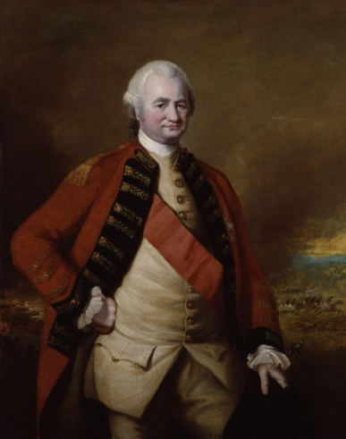
Kuva 3 Viihdehuume. Monet siirtomaaherrat joutuivat oopiumin pauloihin, varsinkin jos annoksen tarjosi kaunis nuori nainen. Robert Clive (kuvassa) ei pystynyt vastustamaan oopiumin houkutusta.
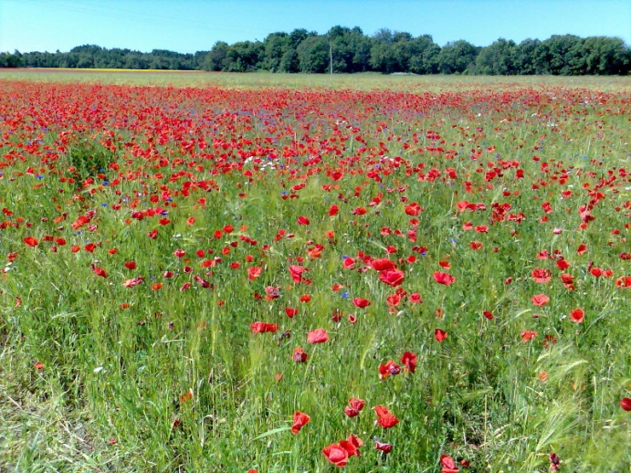
Kuva 4 unikkopelto
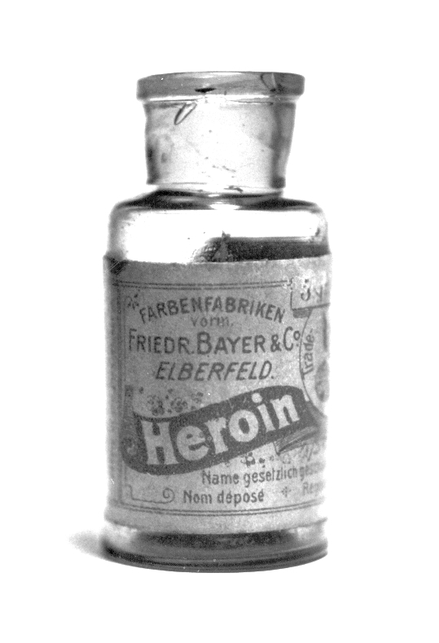
Kuva 5 Viesti pullossa. Saksalainen lääkeyhtiö Bayer mainosti heroiinia muun muassa riippuvutta aiheuttamattomana yskänlääkkeenä ennen kuin se vedettiin markkinoilta. Morfiiinin eristi oopiumista Friedrich Wilhelm Sertürner.
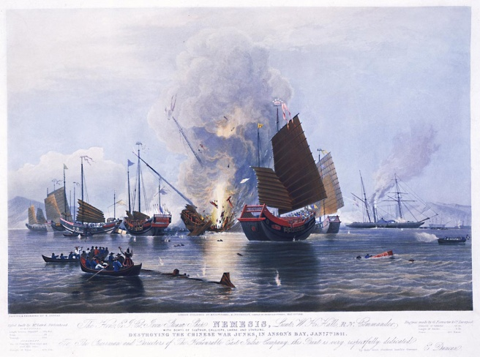
Kuva 6 Tulivoimaa. Luutnantti W.H.Hallin komentama HMS Nemesis tulittaa toivottoman huonosti varustettuja kiinalaisia Dzonkkeja Anson's Bayssa oopiumisodan aikana tammikuussa 1841.
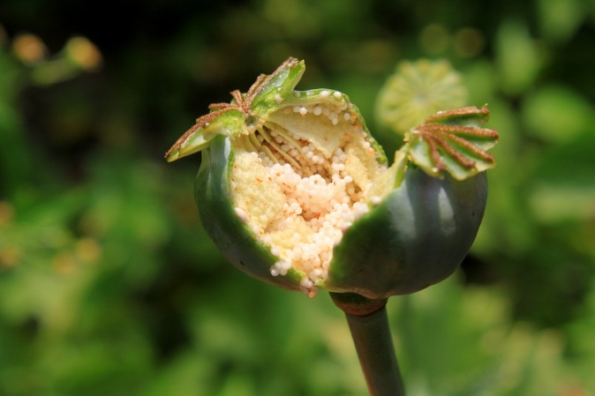
Kuva 7 Turmiollinen kasvi. Raakaa oopiumia valmiina heroiiniksi jalostamista varten. Viattomasta ja tyylikkäästä oopiumkukasta saa yhtä helpoimmin riippuvuutta aiheuttavista huumeista.
HOITAA JA SURMAA

Oopiumia on aika käytetty lääkkeenä, ja oopiumiunikosta voidaan eristää noin 25 erilaista alkaloidia. Niihin kuuluvat papaveriini (suoliston toimintahäiriöihin), verapamiili ( sydämen toimintahäiriöihin), kodeiini (kipuun, yskään ja vilustumiseen) ja morfiini (kipulääke). Monista muista luonnollisista huumeista poiketen morfiinia ei voi valmistaa laboratoriossa, vaan se on kerättävä oopiumiunikoista. Heroiini oli aluksi laillinen – morfiinista johdettu – lääke, mutta nykyisin kielletty useimmissa maissa.

MORFIINI

Friedrich Wilhelm Sertürner eristi morfiinin oopiumista 1800-luvun alussa. Hän antoi aineelle nimen Morfeuksen, kreikkalaisen unen Jumalan, mukaan. Laillista oopiumia kasvatetaan lääketieteellisiin tarkoituksiin lähinnä Intiassa; muita tuottajia ovat Ranska ja Turkki. Heroiinin suurin tuottaja on ollut vuodesta 2000 asti Afganistan. Muita tärkeitä tuottajamaita ovat Myanmar, Thaimaa, Vietnam, Laos, Pakistan, Meksiko ja Kolumbia. Heroiinin väitetään aiheuttavan länsimaissa monia suuria ongelmia. Oopiumia pidetään edelleen hyväksyttävänä viihdehuumeena eräillä kaukaisilla seuduilla varsinkin Afganistanissa.
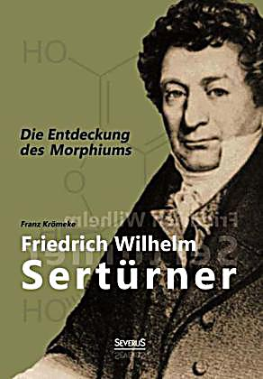

KÄVELIJÄN LÄÄKE

Oopiumi ja siitä johdettu laudanumi olivat monien 1800-luvulla eläneiden kirjailijoiden, esimerkiksi Thomas De Quinceyn, suosimia huumeita. De Quinceyn tuli kuuluisa, kun hänen kirjansa Englantilaisen oopiuminkäyttäjän tunnustukset julkaistiin vuonna 1821. Hän oli alkanut käyttää oopiumia opiskelijana Oxfordissa, ja myöhemmin hän lievensi sen unettavaa vaikutusta kävelemällä. ”En tunne itseäni aivan terveeksi, ellen kävele enintään viisitoista mailia tai vähintään kahdeksasta kymmeneen mailia” Hän kuljeskeli ulkosalla neurootikon tavoin, ilman hattua ja säällä kuin säällä.

15 maili = 24.140167468388 kilometri
10 maili = 16.093444978926 kilometri
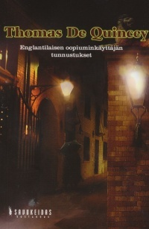

https://fi.wikipedia.org/wiki/Oopiumiunikko
https://fi.wikipedia.org/wiki/Neoliittinen_kausi
https://fi.wikipedia.org/wiki/Silkkiunikko
https://fi.wikipedia.org/wiki/Homeros
https://fi.wikipedia.org/wiki/Odysseia
https://fi.wikipedia.org/wiki/Wilkie_Collins
https://fi.wikipedia.org/wiki/Samuel_Taylor_Coleridge
https://fi.wikipedia.org/wiki/Charles_Dickens
https://fi.wikipedia.org/wiki/Percy_Bysshe_Shelley
https://fi.wikipedia.org/wiki/Thomas_De_Quincey
https://fi.wikipedia.org/wiki/Intian_valtameri
https://fi.wikipedia.org/wiki/Eurosentrismi
Kaurikotelo on vanhin kansainvälinen valuutta. Kaurikoteloita käytettiin rahana Kiinassa jo 2000 vuotta ennen ajanlaskumme alkua
https://fi.wikipedia.org/wiki/Feodalismi
https://fi.wikipedia.org/wiki/Hallitsijasuku
https://fi.wikipedia.org/wiki/Kiinan_dynastiat
https://fi.wikipedia.org/wiki/L%C3%A4nsi-Bengali
https://fi.wikipedia.org/wiki/Robert_Clive
https://fi.wikipedia.org/wiki/Plasseyn_taistelu
https://fi.wikipedia.org/wiki/Qing-dynastia
https://fi.wikipedia.org/wiki/Taiping-kapina
https://fi.wikipedia.org/wiki/Triadi
https://fi.wikipedia.org/wiki/Silkkiunikko
https://en.wikipedia.org/wiki/Moina_Michael
Ensimmäinen maailmansota (myös suuri sota tai maailmansota) oli vuosina 1914–1918
https://fi.wikipedia.org/wiki/Morfeus
https://fi.wikipedia.org/wiki/Intia
https://fi.wikipedia.org/wiki/Ranska
https://fi.wikipedia.org/wiki/Turkki
https://fi.wikipedia.org/wiki/Afganistan
https://fi.wikipedia.org/wiki/Myanmar
https://fi.wikipedia.org/wiki/Thaimaa
https://fi.wikipedia.org/wiki/Vietnam
https://fi.wikipedia.org/wiki/Laos
https://fi.wikipedia.org/wiki/Pakistan
https://fi.wikipedia.org/wiki/Meksiko
https://fi.wikipedia.org/wiki/Kolumbia
https://fi.wikipedia.org/wiki/Laudanumi

